新桥街道中心幼儿园中四班幼儿活动状况记录表
2026.1.5
来园情况：
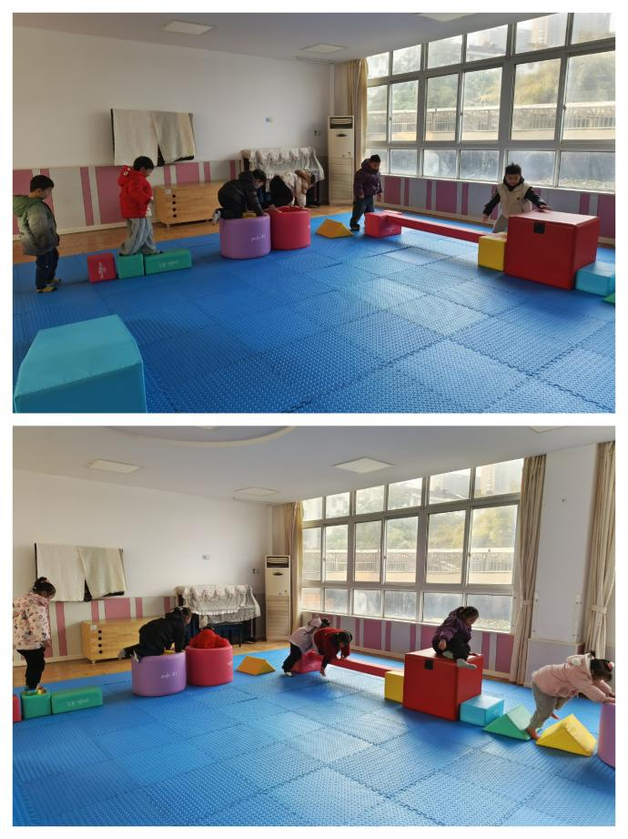
今日我们中四班来了17位小朋友，有6位小朋友请了假。
今天大部分小朋友能高高兴兴进入班级，和老师打招呼，并进行签到，整理好自己的物品后去选择区域游戏。

户外运动：
今天因为下雨外面场地湿滑，小朋友在室内进行游戏，孩子们在室内根据多种材料摆放了场地进行游戏，同时也一起玩了抢积木的游戏。孩子们在抢积木游戏中表现得十分积极，他们相互协作又彼此竞争，现场气氛热烈而有序。有的小朋友在游戏中展现出了很强的策略意识，懂得如何巧妙地抢到更多积木；有的小朋友则发挥团队精神，和小伙伴一起努力，共同争取胜利。在游戏过程中，老师也适时地给予引导和鼓励，让孩子们在快乐中学习到了合作与竞争的意义。游戏结束后，孩子们都能自觉地将积木整理归位，养成了良好的习惯。

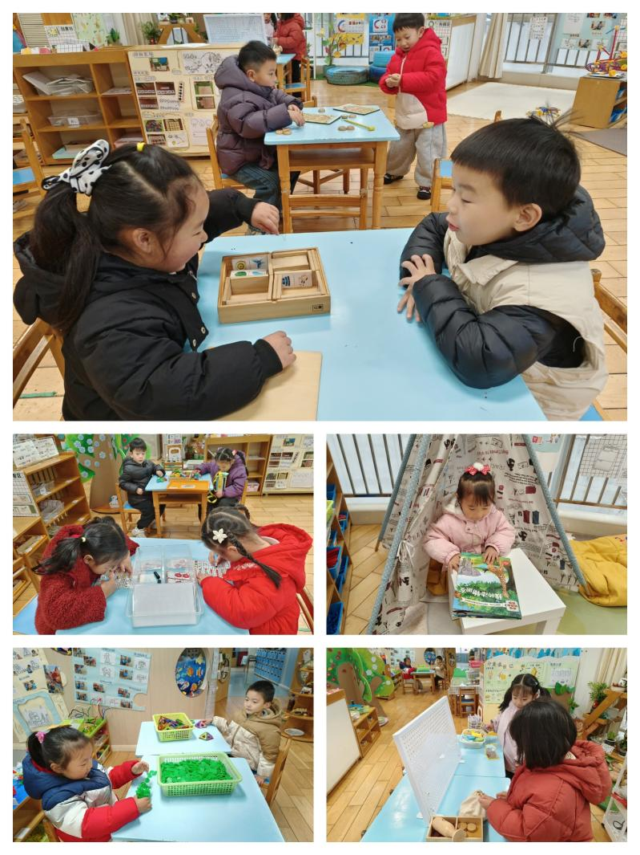
区域游戏
今天区域游戏时间，孩子们根据自己的想法选择了自己喜欢的游戏，并能按照游戏规则进行尝试探索。有的小朋友在益智区玩企鹅破冰、多米诺骨牌、蛋宝宝、数字游戏；科探区的小朋友在玩滚动的小球游戏；有的在桌面建构区玩磁力片和雪花片；有的在图书区观看图书……有几位幼儿因为来园比较晚没有选择区域进行游戏。

集体活动及生活活动情况：
数学：会变的圆
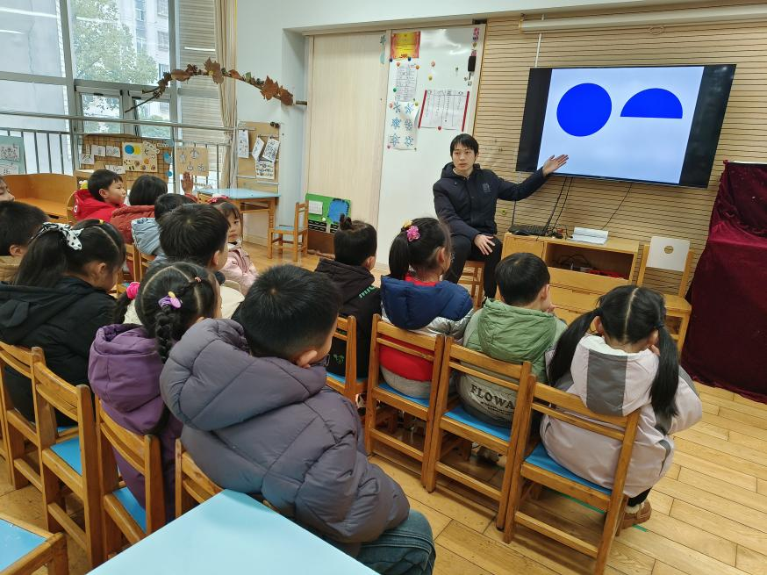
半圆是圆的一半。这两种形状被人们广泛的运用于生活中，因此在孩子的周围存在着很多圆形、半圆形的物体，或者类似于这些形状的物体，如：太阳、积木、镜子等。本次活动是让幼儿了解圆、半圆之间的关系，并能很好地分辨清楚这两种几何图形，并在认识的基础上找出不同物体中所含以上图形的数量，进一步感知7以内的数量。
圆是孩子生活中比较熟悉的几何图形，但对于半圆也许见过但并不清楚它的名称。运用圆形和半圆形还可以组成不同的物体，找图形中涉及到图形的包含，对幼儿数数的要求也比较高，对他们来说有一定的难度。在活动中韩雨彤、刘芊雅、孙堇禾、顾奕凯、谌昱昕、冯育泽、张艺彤、祝嘉沁、高蝶珺、李泓硕、吴沐泽、吴沐萱、刘语辰、陆博渊、代霄认识半圆，能从许多图形中找出圆、半圆；熟练点数7以内的数量。

生活活动情况：
1.午餐情况：
今天的午饭吃的是肉松饭、肥牛粉丝煲、青菜炒香干、鸡毛菜蛋花汤。今天的饭小朋友都很喜欢，饭大部分都吃完了。
2.午睡情况：
午睡时间，小朋友们在老师的引导下，有序地脱衣、上床。代霄小朋友入睡有些困难，最后在老师的陪护下睡着了。

家园合作：
动态上的照片，仅作为老师观察时的随拍，并不是所有孩子的照片都会呈现。

